Министерство образования Республики Беларусь

Учреждение образования

БЕЛОРУССКИЙ ГОСУДАРСТВЕННЫЙ УНИВЕРСИТЕТ

ИНФОРММАТИКИ И РАДИОЭЛЕКТРОНИКИ

Факультет компьютерных систем и сетей

Кафедра программного обеспечения информационных технологий

ОТЧЁТ

По лабораторной работе

На тему:

МОДЕЛЬ БАЗЫ ДАННЫХ СЕТИ САЛОНОВ КРАСОТЫ С ИСПОЛЬЗОВАНИЕМ МЕТОДОЛОГИИ IDEF1X

|  |  |
| --- | --- |
| Выполнил студент гр. 851006 | А. А. Раловец  +375(29)-550-91-58 |
| Проверил | Асс. Е. Е. Фадеева |

Минск, 2020

1. Логический уровень модели БД.

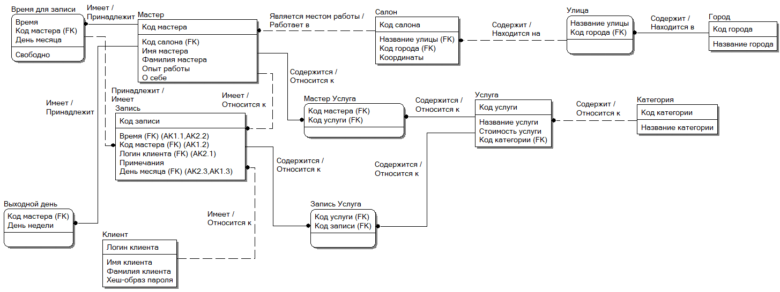

1. Физический уровень модели БД.

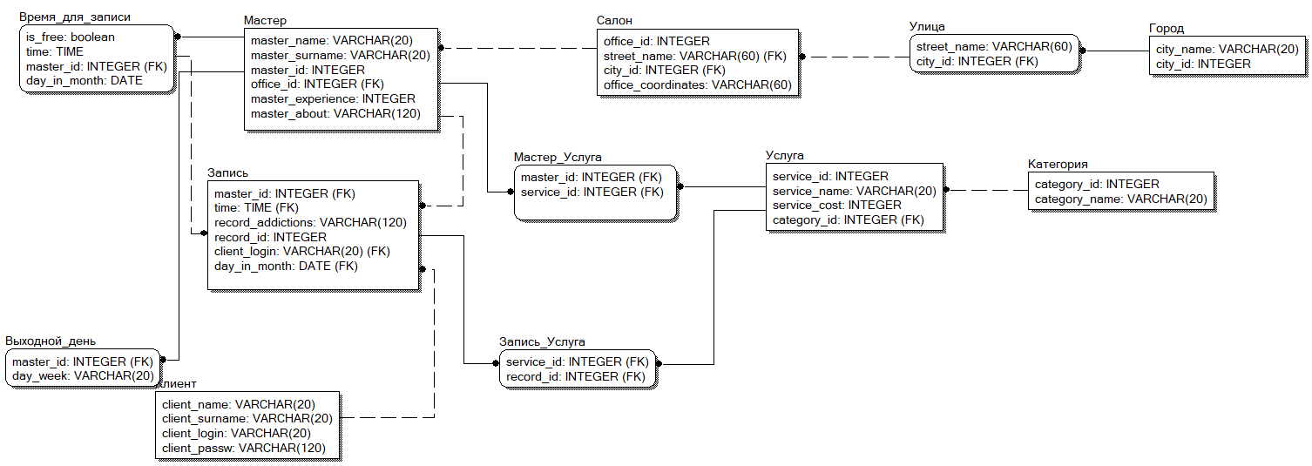

1. Сгенерированный отчёт.

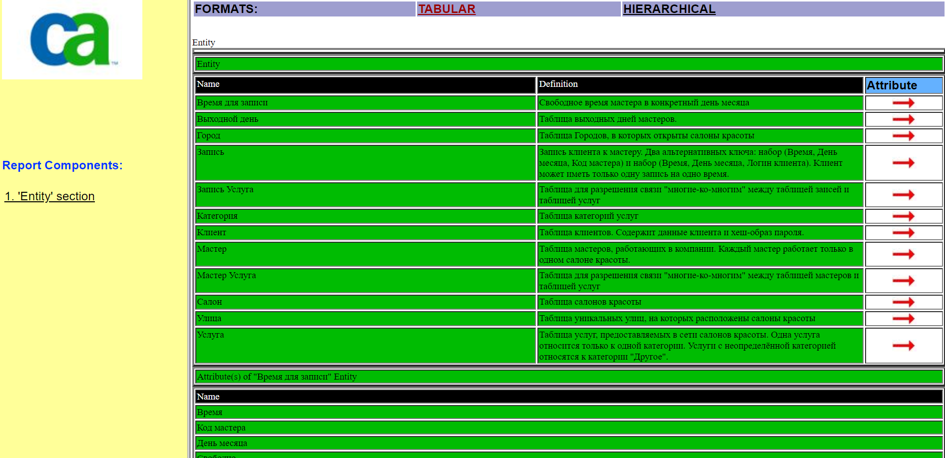

1. Ссылка на репозиторий с проектом.

<https://github.com/byRalovets/software-development-technologies/tree/master/idef1x-methodology>